SSAI 黑客松头脑风暴 - 情绪版大众点评 （暂名）

产品简述
一款基于 AI 与生理指标监测的“情绪-空间”匹配推荐平台，帮助用户在不同情绪状态（焦虑、孤独、压力、高压等）下找到最疗愈的空间与场所。
一款基于AI与用户真实反馈的情绪-空间匹配平台，帮助用户在不同情绪状态下，找到更适合自己的日常空间，并有机会在这些空间中发生真实的人际连接。

产品概念
- 痛点：当下人们缺乏基于“情绪恢复/疗愈”维度的空间决策工具；人类的语言表达有限，“言不达意”，大脑有时会欺骗自己，但身体指标（如心率变异性 HRV、皮肤电等）很诚实。
- 产品定位：
⚬ 初期（Phase 1 - App/小程序）：基于 AI 情绪评估（问卷/对话/自然语言）与场景匹配算法，提供疗愈空间推荐（如：20分钟公园效应地点、安静独立空间等），并建立用户“情绪改善打卡与打分”社区。
⚬ 后期（Phase 2 - Wearable Integration）：深度集成智能手表等可穿戴设备，通过生理数据实时感知情绪状态，主动触发科学的空间/行动干预建议。
- AI 切入点：
1. 多模态情绪评估（语言表达 + 生理数据感知）
2. 空间情绪标签提取与智能推荐算法
3. 情绪陪伴与智能引导/客服交互

团队分工与执行计划
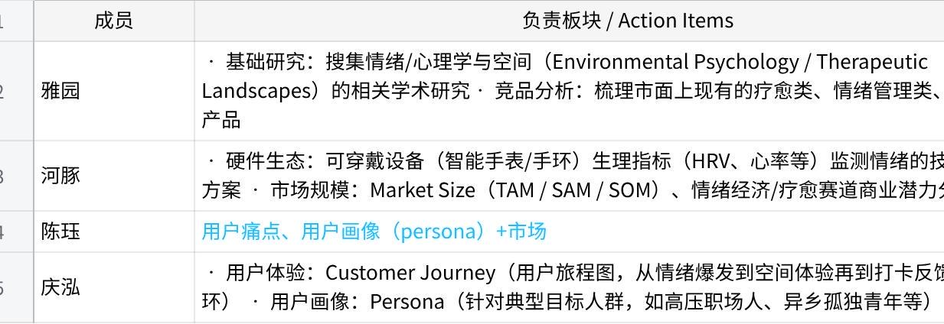
点击图片可查看完整电子表格

硬件生态：
关于人的模型：
James Russell 1980 年提出的情绪环形模型（Circumplex Model of Affect）
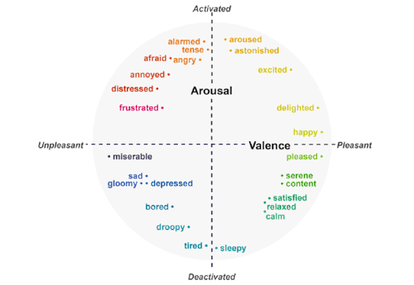
Mehrabian 的 PAD 三维模型 Pleasure-Arousal-Dominance
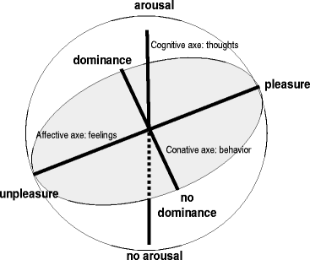
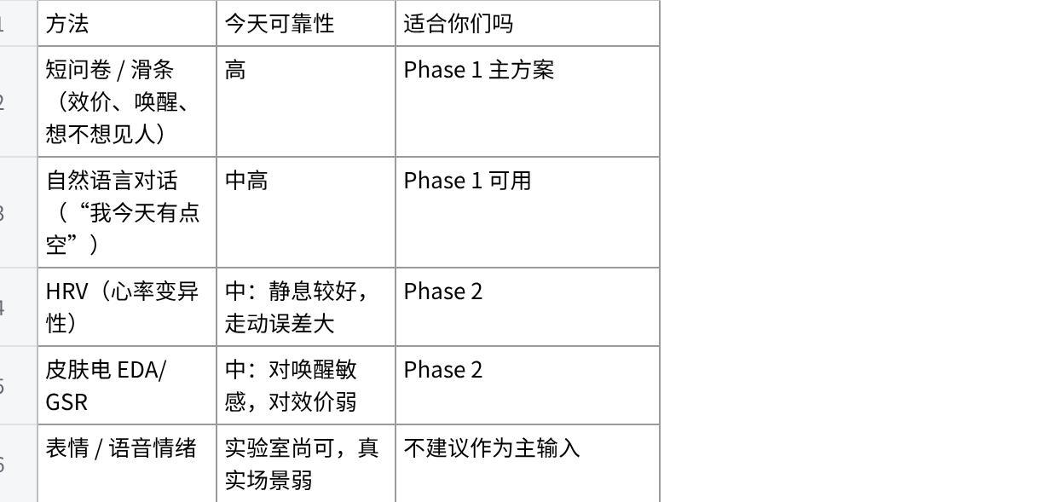
点击图片可查看完整电子表格
关于空间的模型：

下次会议安排
- 会议时间：下周二（8月18日）晚 20:00
- 会议议程：
- 各板块进展汇报与讨论（每人 10-15 分钟）
- 时间线和截止日期：

